

# 工程化专题之Git

咕泡学院 James老师

QQ 2904270631

课程安排

1. 认识git

3W who why when

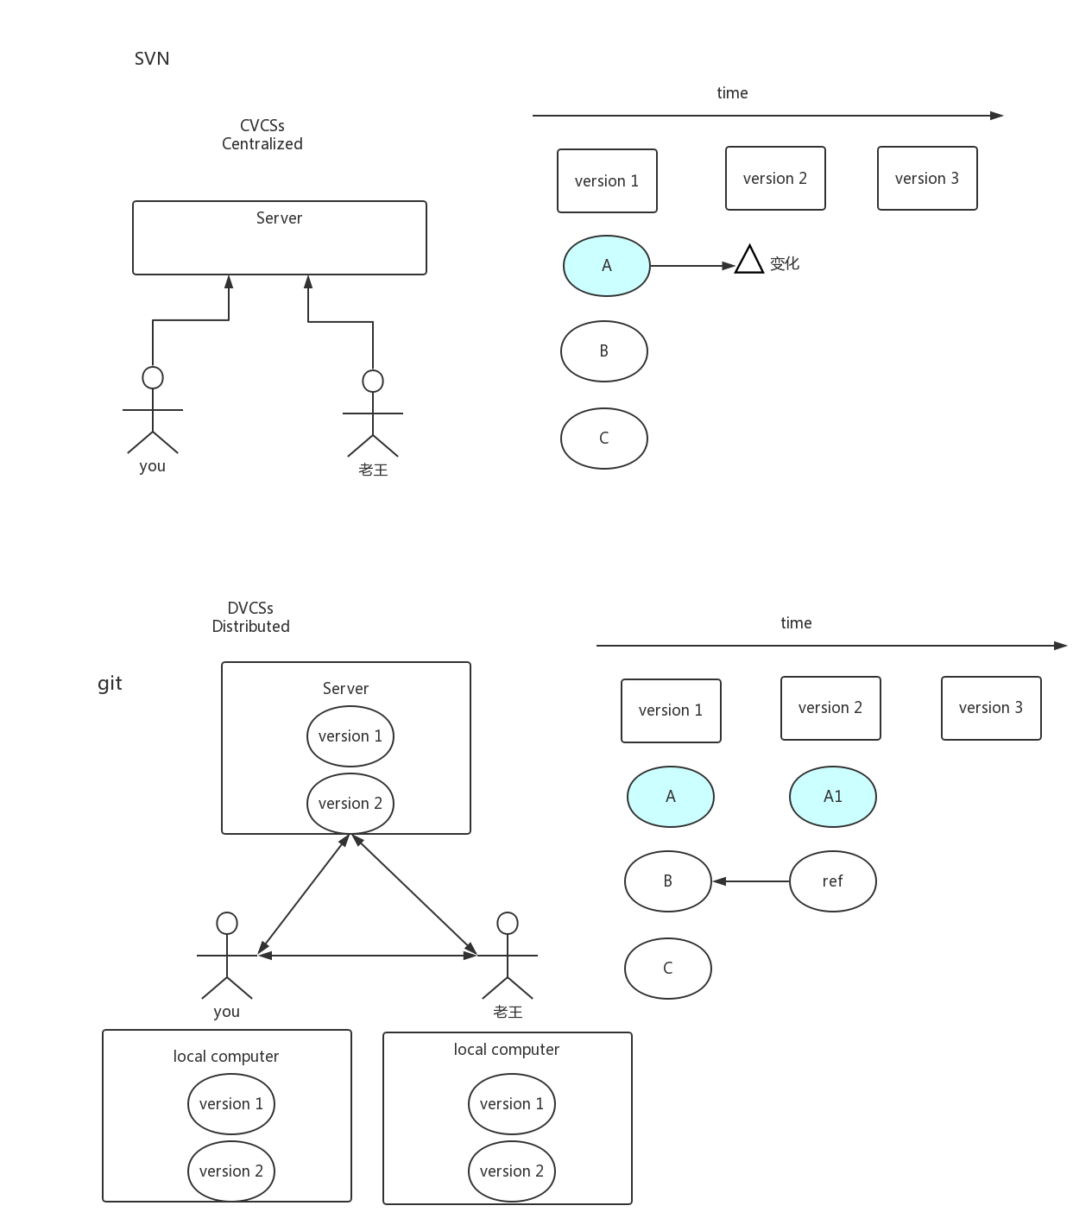

1. 问题
   1. push/pull 要联网
   2. 如果server硬盘坏了 怎么办？
   3. git 保证完整性
2. 安装
   1. git config –-global user.name ‘xx’
   2. git config –-global user.email ‘xx’
   3. ssh-keygen -t rsa -C 'james@gupaoedu.com'
3. git 常用命令
   1. git status 没事status一下
   2. git remote
      1. git clone [git@xxx.com](mailto:git@xxx.com)
      2. 把本地项目推送到远端
         1. git init
         2. git remote add origin [git@git.oschina.net:gupaoedu_com_vip/test10.git](mailto:git@git.oschina.net:gupaoedu_com_vip/test10.git)
         3. git push -u origin master
      3. git pull
      4. git push
      5. git checkout
         1. 切新分支
         2. 撤消更改
      6. git merge
      7. git rebase
      8. git tag 版本

